Rámcová dohoda – zhotovení a dodání přepravních klecí včetně náhradních dílů
Číslo 2018/13699
Česká pošta, s.p.
se sídlem: | Politických vězňů 909/4, 225 99 Praha 1
IČO: | 47114983
DIČ: | CZ47114983
zastoupen: | Ing. Jiřím Linertem, pověřeným řízením divize poštovní provoz a logistika
zapsán v obchodním rejstříku u: | Městského soudu v Praze, oddíl A, vložka 7565
bankovní spojení: | Československá obchodní banka, a.s.  č. ú.: 102639446/0300
dále jako „Objednatel“
a
FORTEX – AGS, a.s.
se sídlem: | Jílová 1550/1, 787 01 Šumperk
IČO: | 00150584
DIČ: | CZ699000025
zastoupena: | Petrem Stehlíkem, členem představenstva
bankovní spojení: | Komerční banka, a.s.  č. ú.: 317841/0100
dále jako „Dodavatel“
dále jednotlivě jako „Smluvní strana“ nebo společně jako „Smluvní strany“ uzavírají v souladu s ustanovením § 1746 odst. 2 a násl. zákona č. 89/2012 Sb., občanského zákoníku, ve znění pozdějších předpisů (dále jen „Občanský zákoník“) a v souladu se zákonem č. 134/2016 Sb., o zadávání veřejných zakázek, v platném znění (dále jen „Zákon o zadávání veřejných zakázek“), tuto Rámcovou dohodu – zhotovení a dodání přepravních klecí včetně náhradních dílů (dále jen „Smlouva“).

Preambule
Objednatel provedl zadávací řízení k veřejné zakázce „Přepravní klece“ (dále jen „Zadávací řízení“) na uzavření této Smlouvy. Tato Smlouva je uzavřena na základě výsledku Zadávacího řízení s Dodavatelem.
- Účel a předmět Smlouvy
  - Účelem této Smlouvy je stanovení podmínek a právního rámce pro uzavírání dílčích smluv mezi Dodavatelem a Objednatelem na dodání, resp. zhotovení přepravních klecí pro Objednatele.
  - Předmětem Smlouvy je stanovení práv a povinností Smluvních stran pro postup při uzavírání dílčích kupních smluv na dodání zboží a dílčích smluv o dílo na zhotovení zboží (dále jen „Dílčí smlouvy“), tj. pro:
      - zhotovení a dodání přepravních klecí:
Číslo výkresu hlavní sestavy | Kmenový list | KZM | Typ přepravní klece
1-68 627 | MTP-001 | 7421770051 | Klec přepravní velká (KPV 1) kompletní - základní provedení
1-68 627 | MTP-001 | 7421770052 | Klec přepravní velká (KPV 2) bez police
1-69 575a | MTP-K-002 | 7421770053 | Klec přepravní malá meziobjektová (KPM) kompletní
1-69 575a | MTP-K-002 | 7421770054 | Klec přepravní malá meziobjektová (KPM) bez police
1-69 477 | MTP-K-002 | 7421770055 | Klec přepravní malá meziobjektová (KPM) bez oje a spřáhla
1-69 477 | MTP-K-002 | 7421770056 | Klec přepravní malá meziobjektová (KPM) bez oje a spřáhla, bez police
1-69 477 | MTP-K-002 | 7421770057 | Klec přepravní malá meziobjektová (KPM) bez oje a spřáhla, bez střechy a dvířek
1-69 477 | MTP-K-002 | 7421770058 | Klec přepravní malá meziobjektová (KPM) bez oje a spřáhla, bez police, střechy a dvířek
1-69 989 | MTP-001a | 7421770061 | Klec přepravní velká KPV 25x25 kompletní
1-69 989 | MTP-001a | 7421770062 | Klec přepravní velká KPV 25x25 bez police
1-70 000 | MTP-K-002a | 7421770063 | Klec přepravní malá KPM 25x25 kompletní
1-70 001 | MTP-K-002a | 7421770064 | Klec přepravní malá KPM 25x25 bez oje, spřáhla
1-70 020 | MTP-K-002b | 7421770065 | Klec přepravní malá KPM PS (plné stěny) kompletní
1-70 025 | MTP-K-002b | 7421770066 | Klec přepravní malá KPM PS (plné stěny) bez oje, spřáhla
1-69 949 | MTP-001b | 7421770067 | Klec přepravní velká KPV 50x50 4dveřová
      - dodání přepravních klecí:
Kmenový list | KZM | Typ přepravní klece
MTP-K-003 | 7421770059 | Klec přepravní skříňová uzamykatelná
MTP-K-004 | 7421770060 | Klec přepravní velká vnitroobjektová
Specifikace přepravních klecí, vč. druhu a jakosti, je uvedena v Příloze č. 1 a 3 této Smlouvy (dále jen „Zboží“).
      - dodání náhradních dílů ke Zboží uvedenému pod písm. a) a b) tohoto odstavce (dále jen „Náhradní díly“).
      - dodání přepravních klecí neuvedených pod písmeny a) a b) tohoto odstavce (tzv. „Doplňkové zboží“) postupem uvedeným v odst. 1.10 Smlouvy.
(dále též vše společně jako „Předmět plnění“)
  - Dodavatel se zavazuje dodat (příp. též zhotovit) Předmět plnění uvedený v odst. 1.2 písm. a) až c) Smlouvy ve specifikovaném množství na základě objednávky (dále jen „Objednávka“) doručené Objednatelem Dodavateli a následně uzavřené Dílčí smlouvy.
  - Objednávka musí obsahovat minimálně tyto náležitosti:
      - identifikační údaje Dodavatele a Objednatele;
      - číslo a datum vystavení Objednávky;
      - číslo Smlouvy;
      - název Předmětu plnění (KZM), jeho množství a popis;
      - Cenu;
      - dobu a místo dodání Předmětu plnění; a
      - podpis oprávněné osoby Objednatele.
  - Objednatel je oprávněn, avšak nikoli povinen, vystavovat dle svého uvážení Objednávky ode dne účinnosti této Smlouvy. Každá takto vystavená Objednávka se považuje za návrh na uzavření Dílčí smlouvy za podmínek stanovených touto Smlouvou. Dodavatel je povinen písemně potvrdit Objednávku ve lhůtě dvou (2) pracovních dnů od jejího doručení Objednatelem. Doručením potvrzení Objednávky Objednateli dojde k uzavření Dílčí smlouvy, přičemž, není-li v Dílčí smlouvě uvedeno jinak, aplikují se na práva a povinnosti Smluvních stran dle Dílčí smlouvy v celém rozsahu práva a povinnosti stanovená touto Smlouvou.
  - Potvrzení Objednávky musí obsahovat minimálně tyto náležitosti:
      - identifikační údaje Objednatele a Dodavatele;
      - číslo Objednávky, která je potvrzována; a
      - podpis oprávněné osoby Dodavatele.
  - V případě, že Objednávka nebude splňovat uvedené minimální náležitosti, má Dodavatel povinnost na tuto skutečnost neprodleně upozornit Objednatele. Objednatel je poté povinen vystavit novou Objednávku a Dodavatel je povinen ji ve lhůtě dvou (2) pracovních dnů od jejího doručení písemně potvrdit. Není-li stanoveno jinak, běží dodací lhůta od okamžiku doručení této nové Objednávky.
  - Potvrzení Objednávky, které obsahuje dodatky, výhrady, omezení nebo jiné změny se považuje za odmítnutí Objednávky a tvoří nový návrh Dodavatele na uzavření Dílčí smlouvy, a to i v případě takového dodatku, výhrady, omezení nebo jiné změny, které podstatně nemění podmínky Objednávky. Dílčí smlouva je v takovém případě uzavřena pouze tehdy, pokud tento nový návrh Objednatel písemně potvrdí a doručí zpět Dodavateli.
  - Počet Objednávek vystavených Objednatelem není omezený. Současně platí, že Objednatel není povinen Objednávku vystavit.
  - Dodavatel se zavazuje dodat (příp. též zhotovit) Předmět plnění uvedený v odst. 1.2 písm. d) Smlouvy na základě Dílčí smlouvy, která je uzavřena mezi Smluvními stranami následovně:
    - Objednatel je oprávněn vyzvat Dodavatele k předložení nabídky na prodej / zhotovení specifikovaného množství Předmětu plnění (dále jen „Výzva“). Výzva má charakter výzvy k předložení návrhu na uzavření smlouvy dle § 1731 Občanského zákoníku. Objednatel ve Výzvě uvede zejména specifikaci a množství Předmětu plnění, požadovaný termín jeho dodání a lhůtu pro předložení nabídky Dodavatelem.
    - Dodavatel je povinen doručit Objednateli ve lhůtě stanovené ve Výzvě svou nabídku splňující náležitosti návrhu na uzavření Dílčí smlouvy (dále jen „Nabídka“) nebo mu ve stejné lhůtě sdělit, že Nabídku nepředloží. Nabídka Dodavatele nesmí být v rozporu s touto Smlouvou a Výzvou Dodavatel není oprávněn navrhnout v Nabídce podmínky, které budou pro Objednatele méně výhodné v porovnání s touto Smlouvou.
    - Nabídka musí obsahovat alespoň tyto náležitosti:
        - identifikační údaje Objednatele a Dodavatele;
        - číslo Smlouvy;
        - specifikaci a množství Předmětu plnění v souladu s Výzvou;
        - nabízenou cenu za Předmět plnění uvedenou jako jednotkovou cenu i jako celkovou cenu;
        - dobu a místo dodání Předmětu plnění v souladu s Výzvou;
        - projev vůle Dodavatele být Nabídkou vázán v případě jejího přijetí Objednatelem;
        - určení, že se Dílčí smlouva, která v případě akceptace Nabídky Objednatelem vznikne, řídí stejnými podmínkami, jako jsou stanoveny ve Smlouvě;
        - určení, že se jedná o neodvolatelný návrh na uzavření Dílčí smlouvy;
        - dobu pro akceptaci Nabídky, která nesmí být kratší než deset (10) pracovních dnů ode dne doručení Nabídky Objednateli;
        - další náležitosti požadované Objednatelem ve Výzvě; a
        - podpis oprávněné osoby Dodavatele.
    - Akceptací Nabídky Objednatelem dojde mezi Dodavatelem a Objednatelem k uzavření Dílčí smlouvy za podmínek stanovených v Nabídce. Akceptaci provede Objednatel písemným oznámením o přijetí Nabídky Objednatelem, která musí obsahovat minimálně identifikační údaje Objednatele a Dodavatele, identifikaci Nabídky, která je potvrzována; a podpis oprávněné osoby Objednatele.
  - Dodavatel se zavazuje dodat Objednateli Předmět plnění za podmínek uvedených v této Smlouvě a v Dílčí smlouvě ve sjednaném sortimentu, množství, jakosti a čase a převést na Objednatele vlastnické právo k Předmětu plnění.
  - Objednatel se zavazuje zaplatit za Předmět plnění dodaný v souladu s touto Smlouvou a Dílčí smlouvou Cenu dle článku 2 Smlouvy.

- Cena
  - Cena za Předmět plnění odpovídá součinu jednotkových cen jednotlivých kusů Předmětu plnění a počtu kusů Předmětu plnění dodaných Objednateli na základě Dílčí smlouvy (dále jen „Cena“). Cena každého jednotlivého kusu Předmětu plnění uvedenému v odst. 1.2 písm. a) až c) Smlouvy je uvedena v Příloze č. 2 Smlouvy. Cena za Doplňkové zboží bude stanovena na základě Nabídky Dodavatele.
  - Maximální cena Předmětu plnění dodaného na základě této Smlouvy nesmí převýšit částku 25 000 000,- Kč (slovy: dvacet pět milionů korun českých) bez DPH.
  - Cena za Doplňkové zboží po dobu platnosti a účinnosti této Smlouvy nepřesáhne 2.000.000,- Kč bez DPH.
  - Cena každého jednotlivého kusu Předmětu plnění zahrnuje veškeré náklady Dodavatele spojené s plněním Smlouvy, Dílčí smlouvy a zhotovením a dodáním Předmětu plnění Objednateli. Tato cena je cenou konečnou, nejvýše přípustnou a nemůže být zvýšena bez předchozího písemného souhlasu Objednatele. V ceně každého jednotlivého kusu Předmětu plnění jsou zahrnuty zejména:
      - zhotovení a doprava Předmětu plnění do místa určeného Objednatelem;
      - náklady na balení a označení Předmětu plnění dle požadavků Objednatele;
      - clo, celní poplatky, daně a zálohy (vyjma DPH, která bude připočítána podle ustanovení 2.5 této Smlouvy);
      - recyklační poplatky a ekologická likvidace Předmětu plnění a činnosti s ní spojené;
      - záruka za jakost a záruční servis v rozsahu stanoveném Smlouvou;
      - návody na obsluhu Předmětu plnění, bezpečnostní pokyny pro používání Předmětu plnění v souladu s platnými předpisy České republiky a další dokumenty vztahující se k Předmětu plnění, to vše v českém jazyce;
      - veškeré jiné náklady a poplatky nezbytné pro řádné plnění dle této Smlouvy a
      - zhotovení a dodání Ukázkového zboží dle této Smlouvy.
  - Cena, stejně jako jakékoliv jiné peněžité částky uváděné ve Smlouvě, je uváděna bez DPH. K cenám bude připočítána DPH dle příslušných předpisů ve výši platné ke dni uskutečnění zdanitelného plnění.
  - Dodavatel výslovně prohlašuje a ujišťuje Objednatele, že veškeré ceny již v sobě zahrnují veškeré náklady Dodavatele spojené s plněním dle této Smlouvy. Ceny jsou konečné, nejvýše přípustné a nemohou být změněny bez předchozí dohody Smluvních stran.

- Platební podmínky
  - Cena bude hrazena bezhotovostně na bankovní účet Dodavatele uvedený ve Smlouvě, a to na základě daňových dokladů vystavených Dodavatelem.
  - Daňový doklad bude vystaven Dodavatelem nejdříve po převzetí celé dodávky Předmětu plnění Objednatelem sjednané v příslušné Dílčí smlouvě.
  - Daňové doklady budou vystavovány Dodavatelem bezodkladně po protokolárním předání Předmětu plnění Objednateli a bude v nich vyúčtován Předmět plnění převzatý Objednatelem bez jakýchkoli vad. Za den uskutečnění zdanitelného plnění se považuje den podpisu protokolu o předání a převzetí Předmětu plnění (dodacího listu) Objednatelem.
  - Daňový doklad musí obsahovat náležitosti řádného daňového dokladu podle příslušných právních předpisů, zejména pak zákona č. 235/2004 Sb., o dani z přidané hodnoty, ve znění pozdějších předpisů (dále jen „zákon o DPH“) a níže uvedené údaje:
      - číslo Smlouvy;
      - číslo Objednávky;
      - popis fakturovaného Předmětu plnění (včetně KZM), jeho rozsah, jednotkovou a celkovou cenu,
      - soupis fakturovaného Předmětu plnění;
      - jako přílohu - protokol o předání/převzetí Předmětu plnění (dodací list) potvrzený Objednatelem;
      - v případě, že Dodavatel splňuje podmínku § 81 odst. 2 písm. b) zákona č. 435/2004 Sb., o zaměstnanosti, ve znění pozdějších předpisů, je povinen tuto skutečnost oznámit v rámci každého vystaveného daňového dokladu.
  - Splatnost daňového dokladu vystaveného Dodavatelem je šedesát (60) kalendářních dnů ode dne jeho vystavení Dodavatelem. Dodavatel zašle daňový doklad spolu s veškerými požadovanými dokumenty Objednateli, a to doporučeným dopisem do tří (3) pracovních dnů ode dne vystavení.
  - Zasílací adresa pro doručení daňového dokladu Objednateli je: Česká pošta, s.p., skenovací centrum, Poštovní 1368/20, 701 06 Ostrava 1.
  - V případě, že daňový doklad nebude mít odpovídající náležitosti nebo nebude vystaven v souladu s touto Smlouvou, je Objednatel oprávněn zaslat jej ve lhůtě splatnosti zpět k doplnění Dodavateli, aniž se dostane do prodlení se splatností; lhůta splatnosti šedesát (60) kalendářních dnů počíná běžet znovu od vystavení doplněného / opraveného daňového dokladu Dodavatelem.
  - Objednatel neposkytuje Dodavateli jakékoliv zálohy na Cenu.
  - Smluvní strany se dohodly, že pokud bude v okamžiku uskutečnění zdanitelného plnění správcem daně zveřejněna způsobem umožňujícím dálkový přístup skutečnost, že poskytovatel zdanitelného plnění (dále též „Dodavatel“) je nespolehlivým plátcem ve smyslu § 106a zákona o DPH, nebo má-li být platba za zdanitelné plnění uskutečněné Dodavatelem v tuzemsku zcela nebo z části poukázána na bankovní účet vedený poskytovatelem platebních služeb mimo tuzemsko, nebo nastanou skutečnosti uvedené v § 109 odst. 1, písm. a), b), c), případně odst. 2 písm. a) zákona o DPH, je příjemce zdanitelného plnění (dále též „Příjemce“) oprávněn část ceny odpovídající dani z přidané hodnoty zaplatit přímo na bankovní účet správce daně ve smyslu § 109a zákona o DPH. Na bankovní účet Dodavatele bude v tomto případě uhrazena část ceny odpovídající výši základu daně z přidané hodnoty. Úhrada ceny plnění (základu daně) provedená Příjemcem v souladu s ustanovením tohoto odstavce Smlouvy bude považována za řádnou úhradu ceny plnění poskytnutého dle této Smlouvy.
  - Bankovní účet uvedený na daňovém dokladu, na který bude ze strany Dodavatele požadována úhrada ceny za poskytnuté zdanitelné plnění, musí být Dodavatelem zveřejněn způsobem umožňujícím dálkový přístup ve smyslu § 96 zákona o DPH. Smluvní strany se výslovně dohodly, že pokud číslo bankovního účtu Dodavatele, na který bude ze strany Dodavatele požadována úhrada ceny za poskytnuté zdanitelné plnění dle příslušného daňového dokladu, nebude zveřejněno způsobem umožňujícím dálkový přístup ve smyslu § 96 zákona o DPH a cena za poskytnuté zdanitelné plnění dle příslušného daňového dokladu přesahuje limit uvedený v § 109 odst. 2 písm. c) zákona o DPH, je Příjemce oprávněn zaslat daňový doklad zpět Dodavateli k opravě. V takovém případě se doba splatnosti zastavuje a nová doba splatnosti počíná běžet dnem vystavení opraveného daňového dokladu s uvedením správného bankovního účtu Dodavatele, tj. bankovního účtu zveřejněného správcem daně.

- Doba, místo a podmínky dodání Předmětu plnění
  - Předmět plnění dle Dílčí smlouvy je Dodavatel povinen dodat Objednateli do devadesáti (90) kalendářních dnů ode dne potvrzení Objednávky Dodavatelem (resp. potvrzení Nabídky Objednatelem), nebude-li v Dílčí smlouvě sjednáno jinak, a to vždy v Pracovní dny v čase od 8:00 do 16:00. Místem dodání Předmětu plnění jsou jednotlivé provozovny Objednatele na celém území České republiky s tím, že konkrétní místo dodání je místo sjednané v Dílčí smlouvě. Termín a místo dodání Předmětu plnění lze změnit jen s výslovným a předchozím souhlasem obou Smluvních stran.
  - První objednávka Zboží může být učiněna až poté, co bude Objednatelem podepsán Akceptační protokol dle odst. 4.12 této Smlouvy.
  - Dodavatel dodá ke každému Předmětu plnění dodací list, který bude potvrzen oběma Smluvními stranami při předání a převzetí Předmětu plnění a bude sloužit jako protokol o předání a převzetí Předmětu plnění. Za okamžik předání a převzetí Předmětu plnění se rozumí okamžik podpisu dodacího listu Objednatelem.
  - Objednatel je oprávněn Předmět plnění odmítnout převzít, pokud má Předmět plnění vady nebo nebyl-li dodán ve sjednané jakosti, množství či čase.
  - Objednatel je oprávněn (dle svého výlučného uvážení) převzít částečné plnění, pokud tak učiní, tato skutečnost se vyznačí v dodacím listě. Dodavatel je povinen dodat zbývající část Předmětu plnění nejpozději ve sjednané dodací lhůtě. Pro vyloučení pochybností Smluvní strany pro případ částečného plnění výslovně vylučují aplikaci ustanovení § 1930 odst. 2 Občanského zákoníku.
  - Objednatel je rovněž oprávněn (dle svého výlučného uvážení) převzít Předmět plnění s vadou. V takovém případě se tato skutečnost uvede do dodacího listu a Dodavatel je povinen odstranit vady nejpozději do deseti (10) kalendářních dnů od převzetí Předmětu plnění.
  - Pro odstranění pochybností Smluvní strany výslovně vylučují aplikaci ustanovení § 2093 Občanského zákoníku. Dodá-li Dodavatel větší množství Předmětu plnění, než bylo ujednáno ve Smlouvě, není Smlouva uzavřena na přebytečné množství, ledaže Objednatel bez zbytečného odkladu písemně dodávku přebytečného množství Předmětu plnění schválí.
  - Před dodávkou Předmětu plnění je Dodavatel povinen Objednatele informovat nejméně tři (3) pracovní dny předem e-mailem a/nebo telefonicky o:
      - dopravci;
      - množství Předmětu plnění;
      - datu odeslání Předmětu plnění (přichází-li v konkrétním případě v úvahu);
      - předpokládanému datu a hodině dodání Předmětu plnění.
  - Předmět plnění bude zabalen způsobem pro něj obvyklým s přihlédnutím k místu jeho dodání a způsobu přepravy tak, aby bylo zajištěno uchování, ochrana a kvalita a Předmět plnění byl zajištěn proti poškození mechanickými a atmosférickými vlivy. Na obalu musí být vhodným způsobem vyznačen druh Předmětu plnění a jeho množství, popř. další sjednané či obvyklé údaje.
  - Spolu s dodaným Předmětem plnění budou Objednateli předány veškeré návody (manuály) k použití, doklady a dokumenty, které se k Předmětu plnění vztahují a jež jsou obvyklé, nutné či vhodné k převzetí a k užívání Zboží. Veškeré návody (manuály) k použití, doklady a dokumenty budou v českém jazyce a okamžikem jejich předání Objednateli se stávají jeho výlučným vlastnictvím.
  - Vlastnictví k Předmětu plnění přechází na Objednatele okamžikem podpisu protokolu o předání a převzetí Předmětu plnění (dodacího listu) Objednatelem. Tímto okamžikem taktéž přechází na Objednatele nebezpečí škody na Předmětu plnění. V případě, že Předmět plnění vykazuje vady a/nebo nedodělky, přechází nebezpečí škody na Předmětu plnění na Objednatele odstraněním těchto vad a/nebo nedodělků.
  - Dodavatel se zavazuje zhotovit a dodat bezplatně Objednateli do dvaceti jedna (21) kalendářních dnů ode dne účinnosti této Smlouvy vzorek zboží (dále jen „Ukázkové zboží“). Ukázkové zboží bude sestávat z:
      - jednoho (1) kusu Klec přepravní velká (KPV 1) kompletní, KL č. MTP-001, KZM 7421770051;
      - jednoho (1) kusu Klec přepravní malá KPM PS (plné stěny) bez oje a spřáhla, KL č. MTP-K-002b, KZM 7421770066.
Odsouhlasení Ukázkového zboží v souladu s touto Smlouvou proběhne na schůzce v místě na území České republiky, na kterém se Objednatel a Dodavatel vzájemně dohodnou. K odsouhlasení Ukázkového zboží Objednatelem dojde podpisem Akceptačního protokolu osobami odpovědnými ve věcech technických obou Smluvních stran, uvedenými v čl. 10 Smlouvy. Akceptační protokol je považován za odsouhlasený, nemá-li Objednatel připomínky k Ukázkovému zboží.
  - Dodavatel je povinen dodávat Objednateli Zboží v takové jakosti a kvalitě, aby odpovídalo požadavkům definovaným v Příloze č. 1 a 3 této Smlouvy. Objednatel neschválí Ukázkové zboží, pokud toto bude vykazovat zjevné vady. Objednatel je rovněž oprávněn požadovat, aby mu byla poskytnuta lhůta na podrobnější kontrolu Ukázkového zboží, tato lhůta však nepřesáhne tři (3) pracovní dny. V případě, že Ukázkové zboží bude mít vady, je Dodavatel povinen tyto vady odstranit. Pro odstranění vad Ukázkového zboží se použijí přiměřeně ustanovení této Smlouvy pro dodání Zboží s tím, že lhůta dvaceti jedna (21) kalendářních dnů stanovená v odst. 4.12 této Smlouvy pro zhotovení a odsouhlasení Ukázkového zboží musí být dodržena, jinak je Dodavatel v prodlení. Poté, co budou vady odstraněny, je nutno odsouhlasit Akceptační protokol dle odst. 4.12 této Smlouvy.
  - Podpisem Akceptačního protokolu bez připomínek je odsouhlaseno Ukázkové zboží a jeho podoba. Dodavatel se zavazuje zhotovovat Zboží v jakosti a kvalitě odpovídající Ukázkovému zboží.

- Další práva a povinnosti Smluvních stran
  - Dodavatel je povinen pověřit plněním závazků z této Smlouvy pouze ty své pracovníky, kteří jsou k tomu odborně způsobilí.
  - Dodavatel je oprávněn zadat zhotovení některých částí zhotovovaného Předmětu plnění subdodavateli. Za tímto účelem je však povinen získat předchozí písemný souhlas Objednatele. Objednatel není povinen vyjádřit souhlas se subdodavatelem. Schválí-li Dodavatel subdodavatele, uplatní se podmínky uvedené v této Smlouvě pro Dodavatele přiměřeně i pro subdodavatele. Za plnění subdodavatele odpovídá Dodavatele jako by plnil sám.
  - Při plnění této Smlouvy je Dodavatel vázán touto Smlouvou, obecně závaznými právními předpisy a pokyny Objednatele, pokud tyto nejsou v rozporu s těmito normami nebo zájmy Objednatele. Dodavatel je povinen včas písemně upozornit Objednatele na zřejmou nevhodnost jeho pokynů, jejichž následkem může vzniknout újma nebo nesoulad se zákony nebo obecně závaznými právními předpisy. Pokud Objednatel navzdory tomuto upozornění trvá na svých pokynech, Dodavatel neodpovídá za jakoukoli újmu vzniklou v této příčinné souvislosti.
  - Jestliže vznikne na straně Dodavatele nemožnost plnění ve smyslu § 2006 Občanského zákoníku, Dodavatel písemně uvědomí bez zbytečného odkladu o této skutečnosti a její příčině Objednatele. Pokud není jinak stanoveno písemně Objednatelem, bude Dodavatel pokračovat v realizaci svých závazků vyplývajících ze smluvního vztahu v rozsahu svých nejlepších možností a schopností a bude hledat alternativní prostředky pro realizaci té části plnění, kde není možné plnit. Pokud by podmínky nemožnosti plnění trvaly déle než šedesát (60) kalendářních dnů, je Objednatel oprávněn od Smlouvy odstoupit.
  - Dodavatel se zavazuje poskytnout Objednateli přístup do prostor, ve kterých dochází ke zhotovování Předmětu plnění.
  - Objednatel se zavazuje poskytnout Dodavateli veškerou výkresovou či jinou dokumentaci k Předmětu plnění. Objednatel je dále povinen poskytovat Dodavateli veškerou součinnost tak, aby Dodavatel mohl Předmět plnění dle této Smlouvy zhotovit.
  - Dodavatel se dále zavazuje:
      - informovat bezodkladně Objednatele o jakýchkoliv zjištěných překážkách plnění, byť by za ně Dodavatel neodpovídal, o vznesených požadavcích orgánů státního dozoru a o uplatněných nárocích třetích osob, které by mohly plnění této Smlouvy ovlivnit;
      - bez pokynů Objednatele provést nutné úkony, které ač nejsou předmětem této Smlouvy, budou s ohledem na nepředvídané okolnosti pro splnění Smlouvy nezbytné nebo jsou nezbytné pro zamezení vzniku újmy; v takovém případě má Dodavatel právo na úhradu nezbytných nákladů podle zásad stanovených v Občanském zákoníku pro nepřikázané jednatelství.
  - Dodavatel není oprávněn postoupit ani převést jakákoliv svá práva či povinnosti vyplývající z této Smlouvy bez předchozího písemného souhlasu Objednatele, není-li v této Smlouvě výslovně uvedeno jinak.
  - Objednatel je oprávněn započíst jakoukoli svoji pohledávku, byť i nesplatnou, vůči Dodavateli proti jakékoli pohledávce, byť i nesplatné, kterou má Dodavatel vůči Objednateli. Dodavatel je oprávněn jednostranně započíst své splatné i nesplatné pohledávky vůči Objednateli pouze s předchozím písemným souhlasem Objednatele.
  - Dodavatel není oprávněn ve smyslu ust. § 2609 Občanského zákoníku Předmět plnění na účet Objednatele vhodným způsobem prodat, nepřevezme-li Objednatel Předmět plnění bez zbytečného odkladu poté, co mělo být dokončeno, bylo-li dokončeno později bez zbytečného odkladu po vyrozumění o dokončení Předmětu plnění.
  - Dodavatel je povinen mít sjednáno pojištění odpovědnosti za újmu tak, aby plnění z takového pojištění pokrylo případné újmy způsobené v souvislosti se Smlouvou a jejím plněním Dodavatelem nebo osobou, za niž Dodavatel odpovídá, a to s minimální výší pojistného plnění ve výši 2.000.000,- Kč. Pojistná smlouva bude udržována v platnosti a účinnosti od data podpisu této Smlouvy až do uplynutí záruční doby podle této Smlouvy. Při vzniku pojistné události zabezpečuje ihned po jejím vzniku veškeré úkony vůči pojistiteli Dodavatel. Objednatel je povinen poskytnout v souvislosti s pojistnou událostí Dodavateli veškerou součinnost, která je v možnostech Objednatele.
  - Dodavatel je povinen na základě písemné žádosti Objednatele předložit Objednateli do sedmi (7) kalendářních dnů pojistnou smlouvu dle předchozího odstavce, včetně potvrzení o zaplacení pojistného. Výše uvedené dokumenty budou současně předloženy Objednateli nejpozději při podpisu této Smlouvy. Dodavatel tímto současně uděluje Objednateli neodvolatelný souhlas k tomu, aby si Objednatel v případě potřeby ověřoval u pojistitele skutečnosti týkající se pojistné smlouvy a jejího plnění.
  - Veškerá komunikace mezi Smluvními stranami je činěna písemně, není-li touto Smlouvou stanoveno jinak. Písemná komunikace se činí v listinné nebo elektronické podobě prostřednictvím doporučené pošty nebo e-mailu. Kontaktní údaje Smluvních stran jsou uvedeny v čl. 10 této Smlouvy.
  - Dodavatel není oprávněn použít ve svých dokumentech, prezentacích či reklamě odkazy na obchodní firmu Objednatele nebo jakýkoliv jiný odkaz, který by mohl byť i nepřímo vést k identifikaci Objednatele, bez předchozího písemného souhlasu Objednatele.
  - Dodavatel bere na vědomí, že vyobrazení Předmětu plnění dle odst. 1.2 písm. a) Smlouvy je chráněno jako autorské dílo a také jako zapsaný průmyslový vzor v rejstříku Úřadu průmyslového vlastnictví pod č. 36709. Logo Objednatele, které bude zobrazeno na části Předmětu plnění – technologických informačních tabulkách dle Přílohy č. 1 a 3 této Smlouvy je chráněno ochrannou známkou na základě zákona č. 441/2003 Sb., o ochranných známkách, ve znění pozdějších předpisů.
  - Objednatel tímto uděluje Dodavateli licenci za účelem zhotovení Předmětu plnění, a to jak pro průmyslový vzor, autorské dílo, tak pro ochrannou známku uvedenou v předchozím odstavci v následujícím rozsahu: licence se uděluje jako nevýhradní, resp. nevýlučná, pouze pro účely poskytnutí plnění dle této Smlouvy a po dobu trvání Smlouvy. Licence je udělena pouze pro území České republiky. Dodavatel není oprávněn udělit podlicenci bez předchozího písemného souhlasu Objednatele. Objednatel není povinen vyjádřit souhlas s poskytnutím podlicence.

- Obchodní tajemství a důvěrné informace
  - Veškeré konkurenčně významné, určitelné, ocenitelné a v příslušných obchodních kruzích běžně nedostupné skutečnosti související se Smluvními stranami, jejichž utajení zajišťuje vlastník ve svém zájmu odpovídajícím způsobem, jsou považovány za obchodní tajemství. Pro účely této Smlouvy jsou obchodním tajemstvím zejména: údaje technické a bezpečnostní povahy, technologické postupy, manuály, projektová dokumentace, plány a výkresy, obchodní údaje jako jsou cenová ujednání, rozpočty, kalkulace, procesní a finanční analýzy, údaje týkající se příjmů, výnosů a nákladů, zákaznická a dodavatelská data, marketingové plány, obchodní strategie a podnikatelské záměry. Smluvní strany se zavazují zachovat mlčenlivost o obchodním tajemství druhé smluvní strany, a dále o skutečnostech a informacích, které označí jako důvěrné. Povinnost mlčenlivosti trvá až do doby, kdy se informace výše uvedené povahy stanou obecně známými za předpokladu, že se tak nestane porušením povinnosti mlčenlivosti. Na povinnost mlčenlivosti nemá vliv forma sdělení informací (písemně nebo ústně) a jejich podoba (materializované nebo dematerializované).
  - Smluvní strany se zavazují, že informace výše uvedené povahy jiným subjektům nesdělí, nezpřístupní, ani nevyužijí pro sebe nebo pro jinou osobu, zachovají je v přísné tajnosti, a že učiní potřebná opatření pro jejich ochranu a zamezení úniku včetně zajištění jejich použití pouze pro činnosti související s přípravou a plněním této Smlouvy v souladu s účelem stanoveným touto Smlouvou. Smluvní strany jsou oprávněny sdělit tyto informace výlučně těm svým pracovníkům, kteří jsou pověřeni přípravou a plněním Smlouvy a za tímto účelem jsou oprávněni se s těmito informacemi v nezbytném rozsahu seznámit. Smluvní strany se zavazují zabezpečit, aby i tyto osoby považovaly uvedené informace za důvěrné a zachovávaly o nich mlčenlivost. Smluvní strany zabezpečí, aby veškeré převzaté dokumenty, obsahující obchodní tajemství nebo důvěrné informace, byly řádně evidovány, nebyly zhotovovány neevidované kopie a před ukončením smluvního vztahu byly všechny dokumenty včetně kopií vráceny druhé Smluvní straně.
  - V případě porušení obchodního tajemství ve smyslu § 2985 Občanského zákoníku, použijí Smluvní strany prostředky právní ochrany proti nekalé soutěži.
  - Poškozená Smluvní strana má právo na náhradu újmy, která jí porušením mlčenlivosti druhou Smluvní stranou vznikne.
  - Povinnost plnit ustanovení této Smlouvy týkající se obchodního tajemství a důvěrných informací se nevztahuje na informace, které:
      - mohou být zveřejněny bez porušení této Smlouvy;
      - byly písemným souhlasem obou Smluvních stran zproštěny těchto omezení;
      - jsou známé nebo byly zveřejněny či získány jinak, než následkem zanedbání povinnosti či úmyslným jednáním jedné ze Smluvních stran;
      - příjemce je zná dříve, než je sdělí Smluvní strana;
      - jsou vyžádány soudem, státním zastupitelstvím, příslušným správním orgánem či orgánem veřejné moci na základě a v souladu se zákonem;
      - jsou zveřejněny v souladu a na základě právního předpisu (např. o svobodném přístupu k informacím);
      - je Objednatel povinen poskytnout svému zakladateli.
  - Povinnost mlčenlivosti trvá bez ohledu na ukončení této Smlouvy.
  - Smluvní strany berou na vědomí, že tato Smlouvy bude uveřejněna v registru smluv dle zákona č. 340/2015 Sb., o zvláštních podmínkách účinnosti některých smluv, uveřejňování těchto smluv a o registru smluv (dále jen „zákon o registru smluv“). Dle dohody Smluvních stran zajistí odeslání této Smlouvy správci registru smluv Objednatel. Objednatel je oprávněn před odesláním této Smlouvy správci registru smluv ve Smlouvě znečitelnit informace, na něž se nevztahuje uveřejňovací povinnosti podle zákona o registru smluv.
  - Obě Smluvní strany jako správci zpracovávají osobní údaje kontaktních osob poskytnuté v této Smlouvě, popřípadě osobní údaje dalších osob poskytnuté v rámci Smlouvy či projektu, výhradně pro účely související s plněním Smlouvy, a to po dobu trvání Smlouvy, resp. pro účely vyplývající z právních předpisů po dobu delší těmito právními předpisy odůvodněnou. Vysoká škola je povinna informovat obdobně fyzické osoby, jejichž osobní údaje ČP předává.
  - Smluvní strany si nepředávají kromě případu uvedeného v předchozím odst. Smlouvy žádné další osobní údaje. V opačném případě je Smluvní strana, která má v úmyslu osobní údaje druhé Smluvní straně předat povinna na tuto skutečnost předem písemně druhou Smluvní stranu upozornit a druhá Smluvní strana je oprávněna dle svého uvážení převzetí osobních údajů odmítnout.
  - Pro případ, že kterákoli ze Smluvních stran získá v souvislosti s touto Smlouvou, resp. spoluprací nahodilý přístup k informacím, které budou obsahovat osobní údaje dle odst. 18.9 této Smlouvy, je oprávněna přistupovat k takovým osobním údajům pouze v nezbytném rozsahu. Smluvní strana se zavazuje nakládat se zpřístupněnými osobními údaji pouze na základě pokynů správce osobních údajů, pouze pro účely plnění příslušné smlouvy, zachovat o nich mlčenlivost a zajistit jejich bezpečnost proti úniku, náhodnému nebo neoprávněnému zničení, ztrátě, pozměňování nebo neoprávněnému zpřístupnění třetím osobám.
  - Další informace související se zpracováním osobních údajů Objednatelem včetně práv s tímto zpracováním souvisejících jsou k dispozici v aktuální verzi dokumentu „Informace o zpracování osobních údajů“ na webových stránkách Objednatele na adrese www.ceskaposta.cz.

- Compliance doložka
  - Smluvní strany se zavazují dodržovat právní předpisy a chovat se tak, aby jejich jednání nemohlo vzbudit důvodné podezření ze spáchání nebo páchání trestného činu přičitatelného jedné nebo oběma Smluvním stranám podle zákona č. 418/2011 Sb., o trestní odpovědnosti právnických osob a řízení proti nim, ve znění pozdějších předpisů. V případě, že je zahájeno trestní stíhání Dodavatele, zavazuje se Dodavatel o tomto bez zbytečného odkladu písemně informovat Objednatele.
  - Smluvní strany se zavazují, že učiní všechna opatření k tomu, aby se nedopustily ony a ani nikdo z jejich zaměstnanců či zástupců jakékoliv formy korupčního jednání, zejména jednání, které by mohlo být vnímáno jako přijetí úplatku, podplácení nebo nepřímé úplatkářství či jiný trestný čin spojený s korupcí dle zákona č. 40/2009 Sb., trestní zákoník, ve znění pozdějších předpisů.
  - Smluvní strany se zavazují, že neposkytnou, nenabídnou ani neslíbí úplatek jinému nebo pro jiného v souvislosti s obstaráváním věcí obecného zájmu anebo v souvislosti s podnikáním svým nebo jiného. Smluvní strany se rovněž zavazují, že úplatek nepřijmou, ani si jej nedají slíbit, ať už pro sebe nebo pro jiného v souvislosti s obstaráním věcí obecného zájmu nebo v souvislosti s podnikáním svým nebo jiného. Úplatkem se přitom rozumí neoprávněná výhoda spočívající v přímém majetkovém obohacení nebo jiném zvýhodnění, které se dostává nebo má dostat uplácené osobě nebo s jejím souhlasem jiné osobě, a na kterou není nárok.
  - Smluvní strany nebudou ani u svých obchodních partnerů tolerovat jakoukoliv formu korupce či uplácení.

- Odpovědnost za vady a záruka za jakost
  - Předmět plnění musí být poskytnut bez jakýchkoli vad. Předmět plnění má vady, jestliže nebyl dodán v souladu s touto Smlouvou, zejména má vady, pokud nebyl dodán v sjednaném druhu, množství a jakosti. Za vady Předmětu plnění se považují i vady v návodech (manuálech) k použití, dokladech a dokumentech. Dodavatel se zavazuje, že Předmět plnění zhotovený a dodaný na základě této Smlouvy bude:
      - odpovídat podmínkám uvedeným zejména v Příloze č. 1 a 3 této Smlouvy;
      - nový a nepoužitý;
      - plně funkční;
      - použitelný v České republice. Zejména v této souvislosti Dodavatel zaručuje Objednateli, že Předmět plnění získal veškerá nezbytná osvědčení pro užití v České republice, pokud je takové osvědčení dle právního řádu České republiky vyžadováno. Dodavatel předá kopie těchto osvědčení Objednateli při předání Předmětu plnění;
      - mít jakost a provedení stanovené v této Smlouvě;
      - bez materiálových, konstrukčních, výrobních a vzhledových či jiných vad;
      - bez právních vad. Dodavatel v této souvislosti zaručuje Objednateli, že ohledně Předmětu plnění nebo jeho části není veden žádný soudní spor, jsou uhrazeny všechny daně a poplatky týkající se Předmětu plnění, a pokud Dodavatel není výrobcem Předmětu plnění nebo jeho části, že Dodavatel uhradil cenu dle smlouvy, na základě které tento nabyl. Dále že je Objednatel oprávněn tento Předmět plnění užívat a prodávat dále třetím osobám na území celého světa, aniž by byl povinen uzavírat s třetími osobami zvláštní smlouvy a aniž by mu vůči třetím osobám vznikaly jakékoli jiné závazky;
      - splňovat veškeré nároky a požadavky českého právního řádu, zejména zákona o odpadech a zákona o obalech;
      - bezpečný, zejména, že tento Předmět plnění neobsahuje radioaktivní materiály a jiné nebezpečné látky a věci, které se mohou stát nebezpečným odpadem ve smyslu zákona o odpadech.
  - Objednatel je povinen ve lhůtě deseti (10) kalendářních dnů od převzetí Předmět plnění zkontrolovat s odbornou péčí, zejména zda je dodán ve sjednaném druhu, množství a jakosti, zda není poškozen, znehodnocen či nemá jiné vady. Jakékoliv zjištěné vady či nedostatky je Objednatel povinen v této lhůtě oznámit Dodavateli. Dodavatel odpovídá za zjištěné vady či nedostatky, jež mu Objednatel oznámil v této lhůtě.
  - Dodavatel poskytuje Objednateli záruku za jakost na Předmět plnění v délce dvaceti čtyř (24) měsíců ode dne převzetí Předmětu plnění Objednatelem bez jakýchkoliv vad a nedodělků. Zárukou za jakost přejímá Dodavatel závazek, že zhotovený Předmět plnění bude po tuto dobu způsobilý pro použití ke smluvenému, jinak k obvyklému účelu, a že si zachová smluvené, jinak obvyklé vlastnosti. Dodavatel odpovídá za jakoukoliv vadu, jež se vyskytne v době trvání záruky. Objednatel je povinen záruční vady oznámit Dodavateli nejpozději do patnácti (15) kalendářních dnů od jejich zjištění. Záruční doba neběží po dobu, po kterou Objednatel nemůže užívat Předmět plnění pro jeho vady, za které odpovídá Dodavatel.
  - Dodavatel se zavazuje veškeré vady Předmětu plnění, vzniklé v záruční době, odstraňovat bezodkladně od jejich vytčení Objednatelem, nejpozději však ve lhůtě dvaceti (20) pracovních dnů od oznámení vady Dodavateli. Bez ohledu na jiné povinnosti Dodavatele je Dodavatel po celou dobu odstraňování vad povinen přijmout taková opatření, která odvrátí nebezpečí vzniku újmy Objednateli. Pokud Dodavatel prokáže, že lhůta k úplnému odstranění reklamované vady je zjevně nepřiměřená, je povinen ve stanovené lhůtě provést taková opatření, která odvrátí nebezpečí vzniku další újmy a bezodkladně pokračovat v úplném odstraňování reklamované vady.
  - Dodavatel je povinen Objednatele bezodkladně informovat o možných nevhodných a nebezpečných vlivech, které mohou způsobit nahlášené vady.
  - O odstranění reklamované vady sepíše Objednatel zápis, ve kterém potvrdí odstranění vady nebo uvede důvody, pro které odmítá uznat vadu za odstraněnou. Neodstraní-li Dodavatel vady Předmětu plnění v této lhůtě nebo oznámí-li Dodavatel před uplynutím této lhůty Objednateli, že vady neodstraní, je Objednatel oprávněn požadovat dodání náhradního Předmětu plnění za vadný, odstoupit od Dílčí smlouvy nebo požadovat přiměřenou slevu z ceny. Současně je Objednatel oprávněn pověřit odstraněním vady jinou odbornou právnickou nebo fyzickou osobu, přičemž veškeré takto vzniklé náklady na odstranění vady uhradí Objednateli Dodavatel, tímto není dotčena Dodavatelova záruka za jakost dle této Smlouvy.
  - Smluvní strany se dohodly, že Objednatel je oprávněn Předmět plnění opatřovat polepy či nápisy. Tyto úpravy nejsou důvodem pro neuznání uplatněné vady. Dodavatel se zavazuje takto upravený Předmět plnění přijmout k opravě/výměně bez nároku na jakoukoli náhradu.
  - Veškeré činnosti nutné či související s reklamací vad činí Dodavatel sám na své náklady v součinnosti s Objednatelem a v jeho provozní době tak, aby svými činnostmi neohrozil nebo neomezil činnost Objednatele.
  - V případě, že se vady (stejné nebo různé) u Předmětu plnění dle příslušné Dílčí smlouvy budou vyskytovat alespoň u 5 % kusů Předmětu plnění, považuje se toto za podstatné porušení Smlouvy s tím, že Objednatel má právo:
      - od této Smlouvy nebo příslušné Dílčí smlouvy odstoupit;
      - požadovat odstranění vad;
      - požadovat dodání náhradního Předmětu plnění za Předmět plnění vadný, nebo
      - požadovat přiměřenou slevu z ceny.
  - V případě, že se vady (stejné nebo různé) budou vyskytovat u méně než 5 % kusů Předmětu plnění dle příslušné Dílčí smlouvy, považuje se toto za nepodstatné porušení Smlouvy s tím, že Objednatel má právo:
      - požadovat odstranění vad;
      - požadovat dodání náhradního Předmětu plnění za Předmět plnění vadný; nebo
      - požadovat přiměřenou slevu z ceny.
  - Volba mezi nároky uvedenými v odstavci 8.9 nebo 8.10 této Smlouvy náleží Objednateli, jestliže ji oznámí Dodavateli v zaslaném oznámení o vadách Předmětu plnění, nebo do deseti (10) kalendářních dnů poté. Pokud volbu v této lhůtě neučiní, má nárok pouze na odstranění vad, případně na dodání náhradního Předmětu plnění.
  - Pokud je Dodavatel povinen dodat náhradní Předmět plnění za Předmět plnění vadný, učiní tak ve lhůtě dvaceti (20) kalendářních dnů od uplatnění tohoto nároku. Nedodá-li Dodavatel náhradní Předmět plnění za vadný v této lhůtě nebo oznámí-li Dodavatel před uplynutím této lhůty Objednateli, že náhradní Předmět plnění nedodá, je Objednatel oprávněn odstoupit od této Smlouvy nebo příslušné Dílčí smlouvy nebo požadovat přiměřenou slevu z ceny.
  - Pokud je Dodavatel povinen poskytnout Objednateli přiměřenou slevu z ceny, Objednatel Dodavateli navrhne písemně výši slevy dle svého uvážení a Dodavatel je povinen ve lhůtě deseti (10) kalendářních dnů od doručení návrhu na výši slevy tuto výši slevy potvrdit nebo odmítnout. Pokud v uvedené lhůtě nebude výše slevy odmítnuta, má se za to, že ji Dodavatel odsouhlasil. V případě, že se Smluvní strany neshodnou na výši slevy z ceny ve smyslu první věty tohoto odstavce Smlouvy, určí výši slevy znalec vybraný Objednatelem ze seznamu znalců. Objednatel i Dodavatel budou považovat znalcem stanovenou slevu za závaznou a neměnnou. Služba znalce je hrazena Objednatelem a Dodavatelem ve stejném poměru.
  - Nebyla-li do okamžiku uplatnění reklamace uhrazena celá Cena, Objednatel není povinen uhradit Cenu nebo její neuhrazenou část (dle relevance) až do vyřešení reklamace.
  - Uplatněním nároku z odpovědnosti za vady či záruky za jakost Předmětu plnění není dotčen nárok Objednatele na náhradu újmy v celém rozsahu.

- Újma a smluvní pokuty
  - V případě prodlení Dodavatele s dodáním Předmětu plnění je Objednatel oprávněn požadovat od Dodavatele uhrazení smluvní pokuty ve výši 0,2 % z Ceny Předmětu plnění bez DPH dle Dílčí smlouvy za každý započatý den prodlení.
  - V případě prodlení Dodavatele s odstraněním vad Předmětu plnění je Dodavatel povinen uhradit Objednateli smluvní pokutu ve výši 300,- Kč za každou jednotlivou neodstraněnou vadu a každý započatý den prodlení. Objednatel má v takovém případě navíc právo zajistit na náklady Dodavatele odstranění takových vad třetí osobou bez případného vlivu na záruku za jakost Dodavatele.
  - Nedoloží-li Dodavatel do sedmi (7) kalendářních dnů od doručení písemné žádosti Objednatele pojistnou smlouvu nebo potvrzení o zaplacení pojistného ve smyslu ustanovení odst. 5.12 této Smlouvy, je Dodavatel povinen zaplatit Objednateli smluvní pokutu ve výši 0,1% z maximální ceny dle odst. 2.2 za každý započatý den prodlení.
  - Za každé jednotlivé porušení povinností týkajících se ochrany obchodního tajemství či důvěrných informací dle čl. 6 Smlouvy je oprávněná Smluvní strana oprávněna požadovat od porušující Smluvní strany zaplacení smluvní pokuty, bez ohledu na to, zda porušující Smluvní strana úmyslně nebo z nedbalosti porušila své povinnosti. Výše smluvní pokuty je dohodou Smluvních stran stanovena na 500.000,- Kč za každý jednotlivý případ porušení povinnosti.
  - V případě porušení práv duševního vlastnictví uvedených v odst. 5.15 Smlouvy a/nebo v případě porušení ustanovení odst. 5.16 Smlouvy, příp. odst. 11.2 poslední věta Smlouvy je Dodavatel povinen zaplatit Objednateli smluvní pokutu ve výši 1.000.000,- Kč za každé takové porušení.
  - V případě prodlení Objednatele se zaplacením ceny Díla, je Objednatel povinen zaplatit Dodavateli úrok z prodlení podle nařízení vlády, kterým se stanoví výše úroků z prodlení podle občanského zákoníku, v platném a účinném znění.
  - Vyúčtování smluvní pokuty musí být zasláno doporučeně s dodejkou. Splatnost smluvních pokut je třicet (30) kalendářních dnů ode dne doručení vyúčtování smluvní pokuty vystaveného oprávněnou Smluvní stranou Smluvní straně povinné.
  - Objednatel je oprávněn smluvní pokuty vyplývající z této Smlouvy jednostranně započítat proti Ceně podle této Smlouvy.
  - Uplatněním smluvní pokuty není dotčeno právo na náhradu újmy v plné výši.
  - V případě, že činností Dodavatele vznikne Objednateli nemajetková újma, je Dodavatel povinen ji odčinit.
  - Obě Smluvní strany považují podmínky smluvních pokut a jejich výši za přiměřenou.

- Kontaktní údaje
  - Pro závaznou korespondenci Smluvních stran po celou dobu trvání této Smlouvy a i pro uplatnění reklamace Smluvní strany určují následující kontaktní osoby:
      - Na straně Objednatele:
Ve věcech smluvních:
Jaroslav Donát, tel. +420 954 306 321, e-mail: donat.jaroslav@cpost.cz
Ve věcech technických:
Ing. Zbyněk Šmíd, tel. +420 954 400 864, e-mail: smid.zbynek@cpost.cz
Zdeněk Zápotocký, tel. +420 954 306 397, e-mail: zapotocky.zdenek@cpost.cz
      - Na straně Dodavatele:
Ve věcech smluvních a technických:
Petr Stehlík, člen představenstva
tel.: +420 583 310 393, +420 602 476 684
e-mail: stehlik@fortex-ags.cz
Ve věcech technických:
Petr Stehlík, člen představenstva
tel.: +420 583 310 393, +420 602 476 684
e-mail: stehlik@fortex-ags.cz

- Doba trvání Smlouvy
  - Tato Smlouva nabývá platnosti dnem jejího podpisu oběma Smluvními stranami a účinnosti dnem jejího uveřejnění v registru smluv. Tato Smlouva se uzavírá se na dobu určitou, a to na dobu třiceti šesti (36) měsíců od okamžiku její účinnosti nebo do vyčerpání maximální ceny dle odst. 2.2 Smlouvy podle toho, která ze skutečností nastane dříve.
  - Ustanovení týkající se duševního vlastnictví, sankcí, odpovědnosti za vady, záruk a záručních podmínek, ustanovení týkající se obchodního tajemství, řešení sporů mezi Smluvními stranami a jiná ustanovení, které vzhledem ke své povaze mají zavazovat Smluvní strany i po ukončení této Smlouvy, zůstávají platná a účinná i po ukončení účinnosti této Smlouvy. Dodavatel je povinen nejpozději v den ukončení smluvního vztahu předat Objednateli veškeré materiály, na kterých je Předmět plnění vyobrazen.
  - Tato Smlouva, příp. Dílčí smlouvy mohou být ukončeny vzájemnou dohodou Smluvních stran.
  - Objednatel je oprávněn kromě dalších případů uvedených v této Smlouvě od této Smlouvy, příp. části Smlouvy, či Dílčí smlouvy, odstoupit v případech, kdy:
      - Dodavatel přes písemné upozornění Objednatele zhotovuje nebo dodává Předmět plnění v rozporu s touto Smlouvou nebo Dílčí smlouvou;
      - se Dodavatel i přes písemnou výzvu Objednatele neřídí pokyny Objednatele pro zhotovování nebo dodávání Předmětu plnění podle této Smlouvy nebo Dílčí smlouvy;
      - je Dodavatel v prodlení déle než deset (10) kalendářních dní s odstraňováním vad a nedodělků uvedených v dodacím listě;
      - Dodavatel opakovaně, tj. nejméně dvakrát (2x), nepotvrdí Objednávku Objednatele / nezašle Nabídku Objednateli ve sjednaném termínu;
      - Dodavatel nedoloží do čtrnácti (14) kalendářních dní od doručení písemné žádosti Objednatele pojistnou smlouvu nebo potvrzení o zaplacení pojistného ve smyslu ustanovení odst. 5.12 Smlouvy;
      - Dodavatel nedodá Ukázkové zboží ve lhůtě dle odst. 4.12, nebo toto Ukázkové zboží nebude splňovat podmínky dle odst. 4.12;
      - je Dodavatel pravomocně odsouzen pro trestný čin;
      - je Dodavatel v likvidaci nebo vůči jeho majetku probíhá insolvenční řízení, v němž bylo vydáno rozhodnutí o úpadku nebo insolvenční návrh byl zamítnut proto, že majetek nepostačuje k úhradě nákladů insolvenčního řízení, nebo byl konkurs zrušen proto, že majetek byl zcela nepostačující.
Tím není dotčeno právo Objednatele odstoupit od této Smlouvy v případech uvedených v § 2002 Občanského zákoníku.
  - Dodavatel je oprávněn kromě dalších případů uvedených v této Smlouvě od této Smlouvy odstoupit v případě, kdy Objednatel je v prodlení s úhradou Ceny nebo její části po dobu delší než šedesát (60) kalendářních dní a byl předtím nejméně dvakrát ze strany Dodavatele písemně k úhradě dlužné částky vyzván.
  - Odstoupení od Smlouvy musí být učiněno písemně a musí být doručeno druhé Smluvní straně. V případě odstoupení od Smlouvy zaniká Smlouva dnem doručení písemného odstoupení druhé Smluvní straně. Smluvní strany se dohodly, že v případě odstoupení od Smlouvy kteroukoli Smluvní stranou není žádná ze Smluvních stran povinna vracet druhé Smluvní straně Předmět plnění nebo jeho část, které byly poskytnuty (dodány) před odstoupením od Smlouvy.
  - Smluvní strany jsou oprávněny Smlouvu vypovědět z jakéhokoli důvodu i bez uvedení důvodu s výpovědní dobou v délce tří (3) měsíců. Výpověď musí být učiněna písemně a musí být doručena druhé Smluvní straně. Výpovědní doba započne běžet od prvního dne měsíce následujícího po dni doručení výpovědi druhé Smluvní straně.

- Závěrečná ustanovení

  - Tato Smlouva se řídí právním řádem České republiky, zejména příslušnými ustanoveními Občanského zákoníku a Zákona o veřejných zakázkách.
  - Smluvní strany si ve smyslu ust. § 1765 odst. 2 Občanského zákoníku ujednaly, že Dodavatel na sebe přebírá nebezpečí změny okolností; Smluvní strany vylučují užití § 1764 Občanského zákoníku.
  - Smluvní strany tímto výslovně vylučují použití § 1799, § 1800 a § 2612 odst. 1 Občanského zákoníku.
  - Dodavatel tímto prohlašuje, že mu byly ze strany Objednatele sděleny veškeré skutkové a právní okolnosti související s uzavřením této Smlouvy a že Dodavatel je v tomto ohledu přesvědčen o jeho schopnosti uzavřít tuto Smlouvu, má zájem tuto Smlouvu uzavřít a je schopen plnit veškeré závazky z této Smlouvy plynoucí.
  - Není-li touto Smlouvou stanoveno jinak, může být tato Smlouva měněna pouze vzestupně očíslovanými písemnými dodatky ke Smlouvě podepsanými oběma Smluvními stranami. Změna této Smlouvy, která by nebyla připuštěna Zákonem o zadávání veřejných zakázek, je vyloučena.
  - Smlouva byla sepsána ve čtyřech (4) vyhotoveních s platností originálu, z nichž každá Smluvní strana obdrží po dvou (2).
  - Dnem doručení doporučených písemností (doporučeného dopisu) odeslaných na základě této Smlouvy nebo v souvislosti s touto Smlouvou, pokud není prokázán jiný den doručení, se rozumí poslední den lhůty, ve které byla písemnost pro adresáta uložena u provozovatele poštovních služeb, a to i tehdy, jestliže se adresát o jejím uložení nedověděl.
  - Pokud kterékoli ustanovení této Smlouvy nebo jeho část je nebo se stane neplatným či nevynutitelným, nebude mít tato neplatnost či nevynutitelnost vliv na platnost či vynutitelnost ostatních ustanovení této Smlouvy nebo jejích částí, pokud nevyplývá přímo z obsahu této Smlouvy, že toto ustanovení nebo jeho část nelze oddělit od dalšího obsahu. V takovém případě se obě Smluvní strany zavazují neúčinné a neplatné ustanovení nahradit novým ustanovením, které je svým účelem a významem co nejbližší ustanovení této Smlouvy, jež má být nahrazeno.
  - Smluvní strany se zavazují řešit případné spory z této Smlouvy vyplývající vždy nejprve vzájemným jednáním. Všechny spory vzniklé z této Smlouvy nebo v souvislosti s ní se budou řešit podle českého práva a k jejich projednání a rozhodnutí bude místně příslušný soud podle sídla Objednatele.
  - Pro případ, že tato Smlouva není uzavírána za přítomnosti obou Smluvních stran, platí, že Smlouva nebude uzavřena, pokud ji Dodavatel podepíše s jakoukoliv změnou či odchylkou, byť nepodstatnou, nebo dodatkem.
  - Nedílnou součástí této Smlouvy jsou následující přílohy:
Příloha č. 1: Specifikace Předmětu plnění – kmenové listy
Příloha č. 2: Cena
Příloha č. 3: Výkresová dokumentace pro Předmět plnění dle odst. 1.2 písm. a) této Smlouvy a Značení manipulačních prostředků – příloha na CD (volná příloha)
  - Obě Smluvní strany prohlašují, že se s obsahem Smlouvy seznámily v celém jejím rozsahu včetně příloh, že obsahu Smlouvy rozumějí, že uzavření Smlouvy je projevem jejich pravé a svobodné vůle. Na důkaz souhlasu připojují oprávnění zástupci Smluvních stran své vlastnoruční podpisy.
V Praze dne: _____________ | V Šumperku dne: _____________
_________________________________ | _________________________________
Ing. Jiří Linert  pověřený řízením divize poštovní provoz a logistika  Česká pošta, s.p. | Petr Stehlík  člen představenstva  FORTEX – AGS, a.s.

Za formální správnost a dodržení všech interních postupů a pravidel České pošty, s.p.
Bc. Ondřej Tulej, ředitel úseku logistika

Příloha č. 1 - Specifikace Předmětu plnění – kmenové listy
Kmenové listy pro Zboží dle odst. 1.2 písm. a) Smlouvy
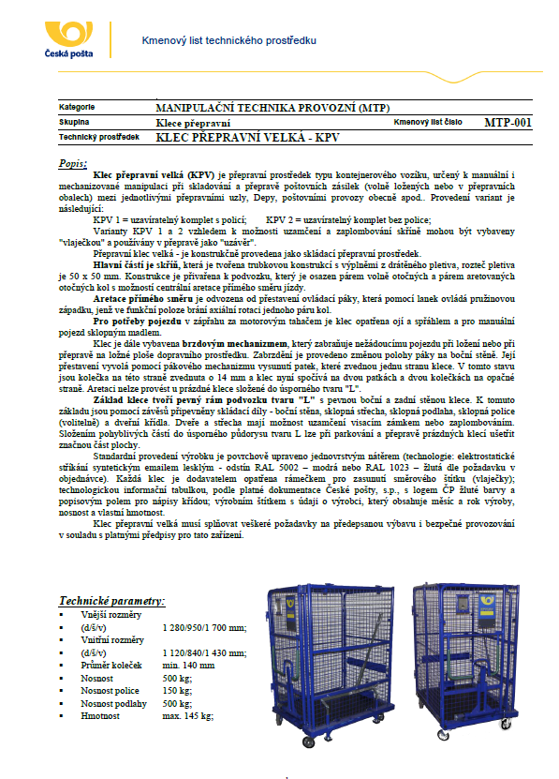
Kmenové listy dle specifikace odst. 1.2 písm. a) Smlouvy odpovídají výkresům platné výrobní dokumentace České pošty

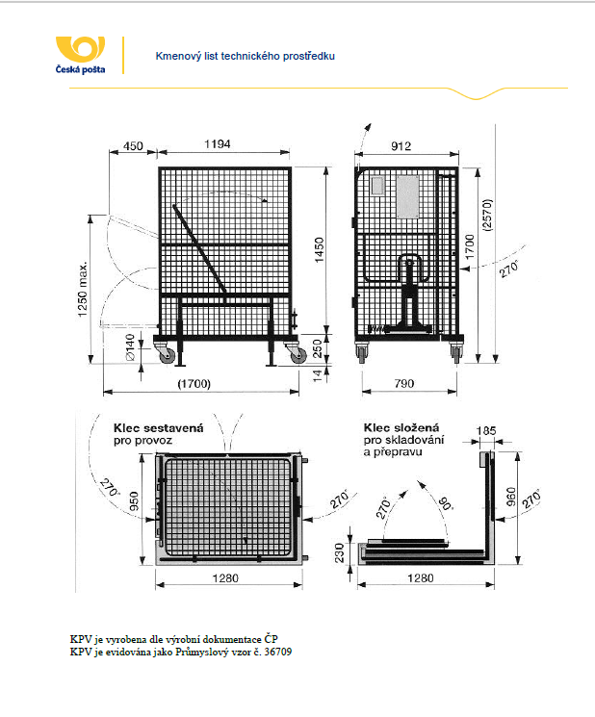
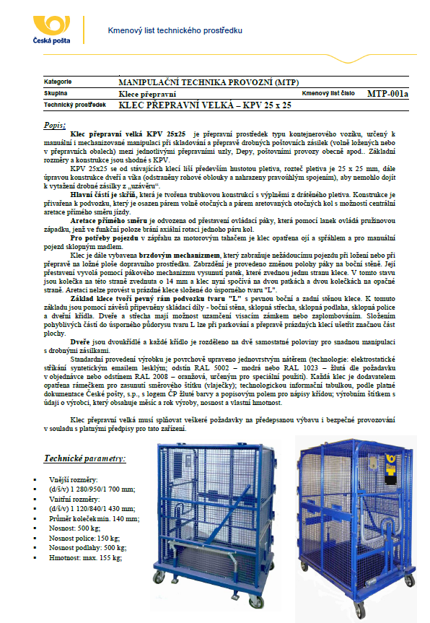
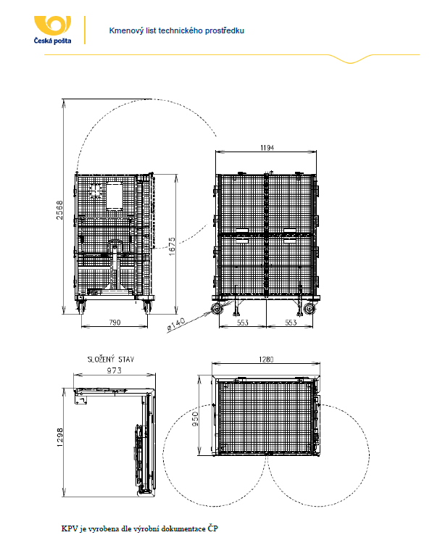
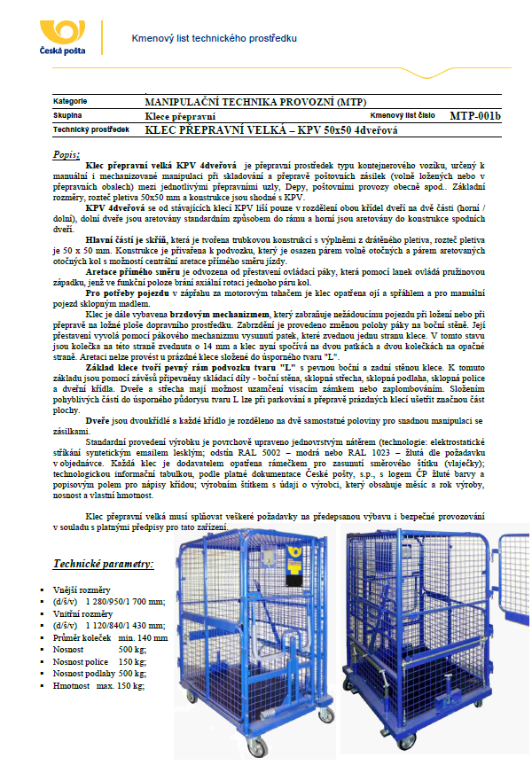
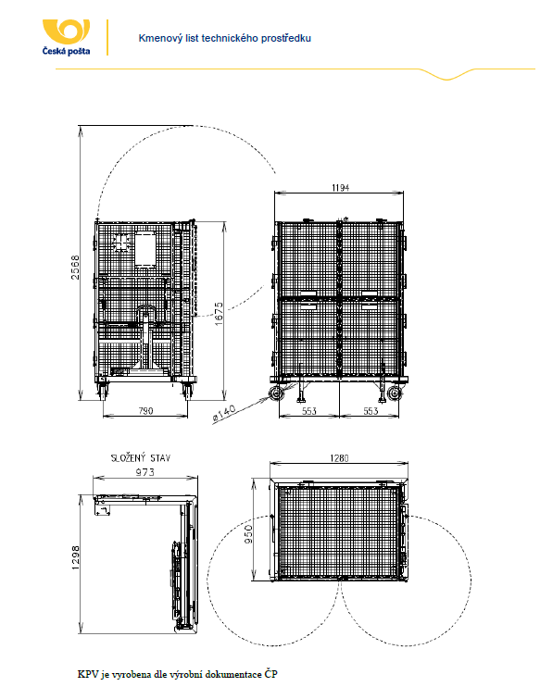
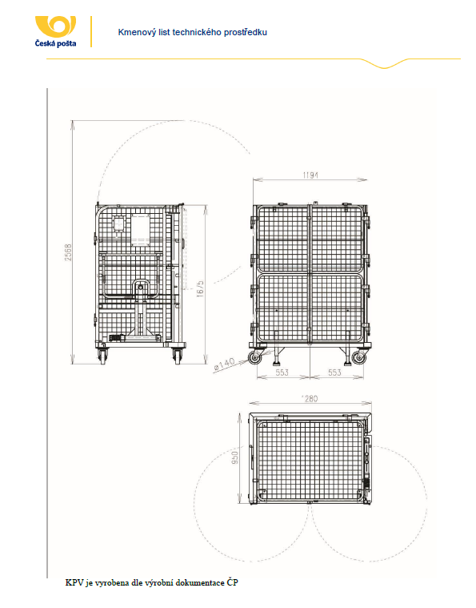
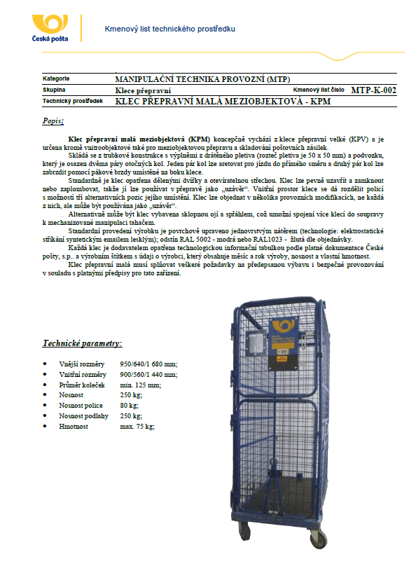
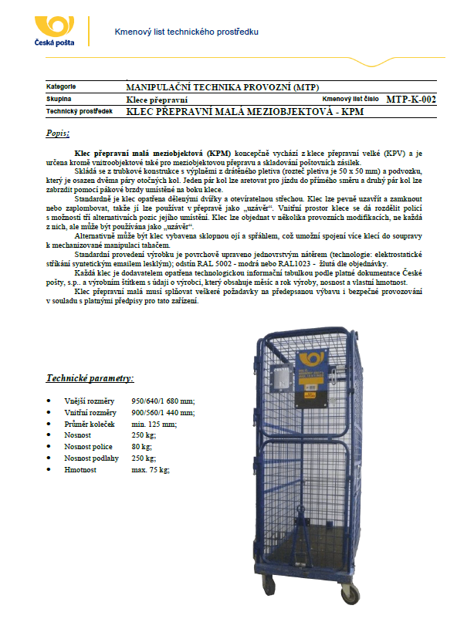
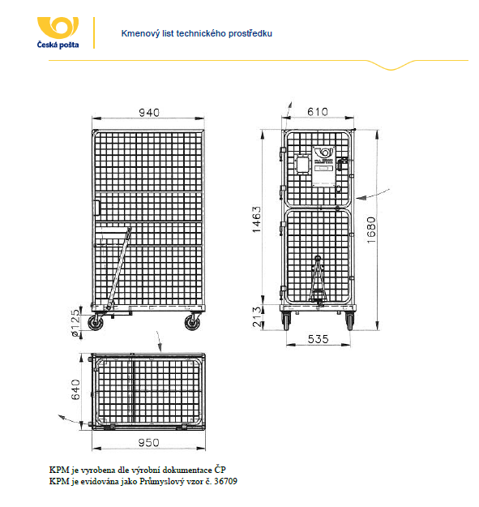
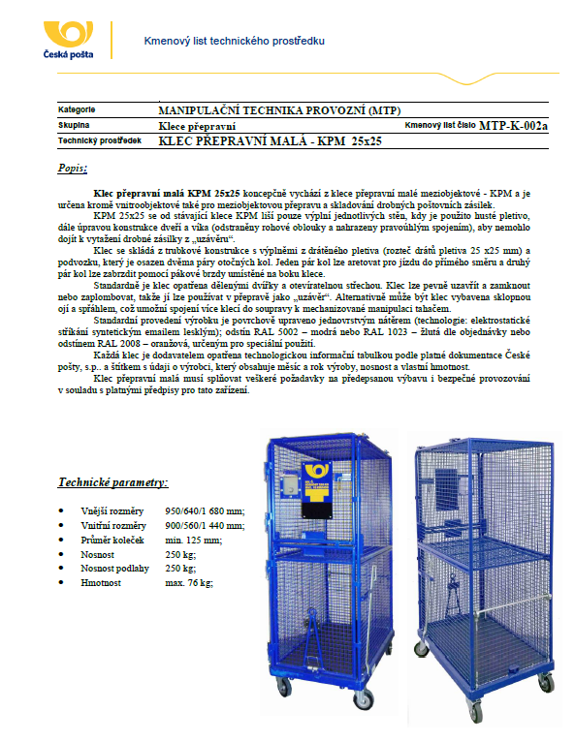
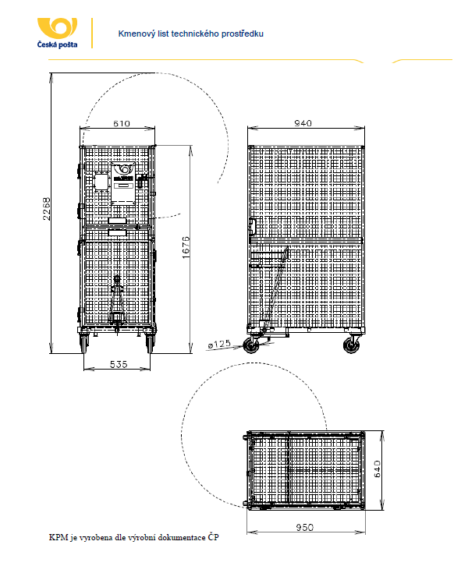
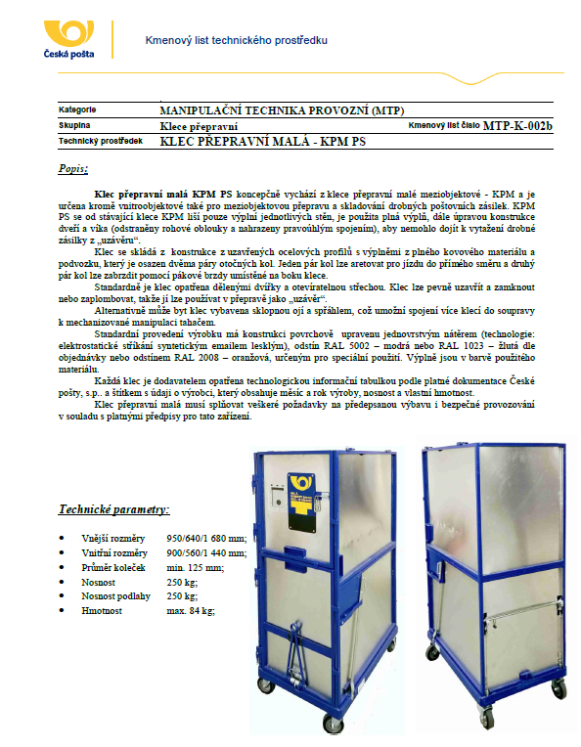
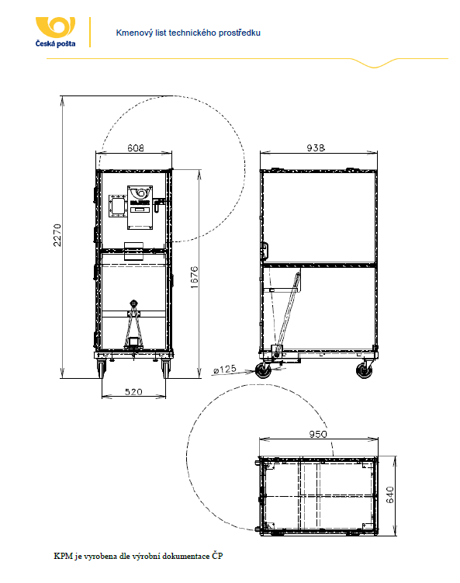
Kmenové listy pro Zboží dle odst. 1.2 písm. b) Smlouvy
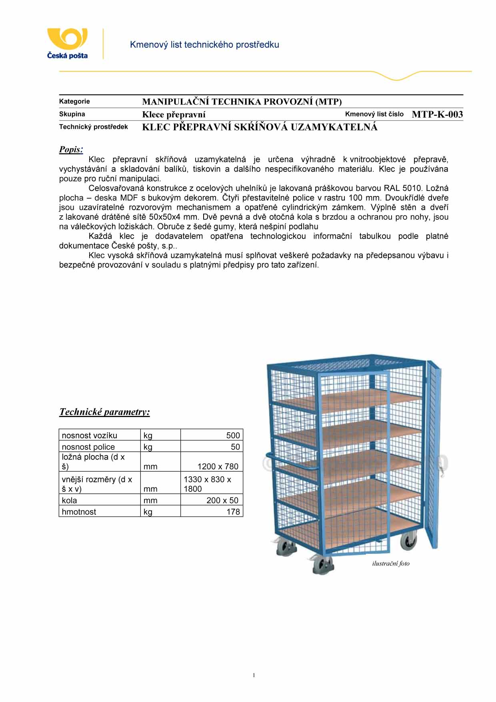
Kmenové listy dle specifikace odst. 1.2 písm. b) Smlouvy mají rámcový charakter a mohou se rozměrově mírně lišit od uvedeného zadání
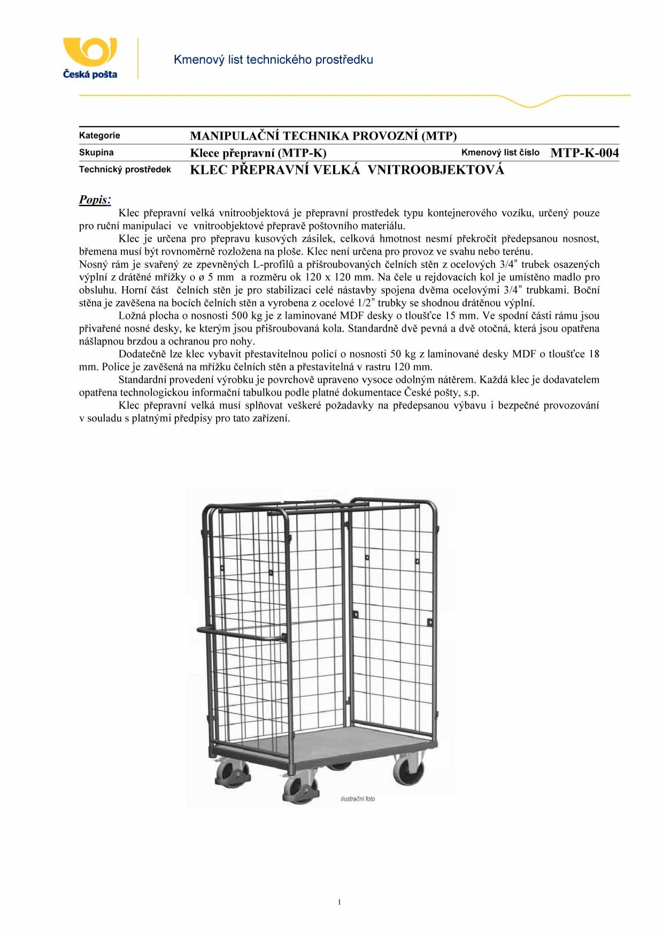
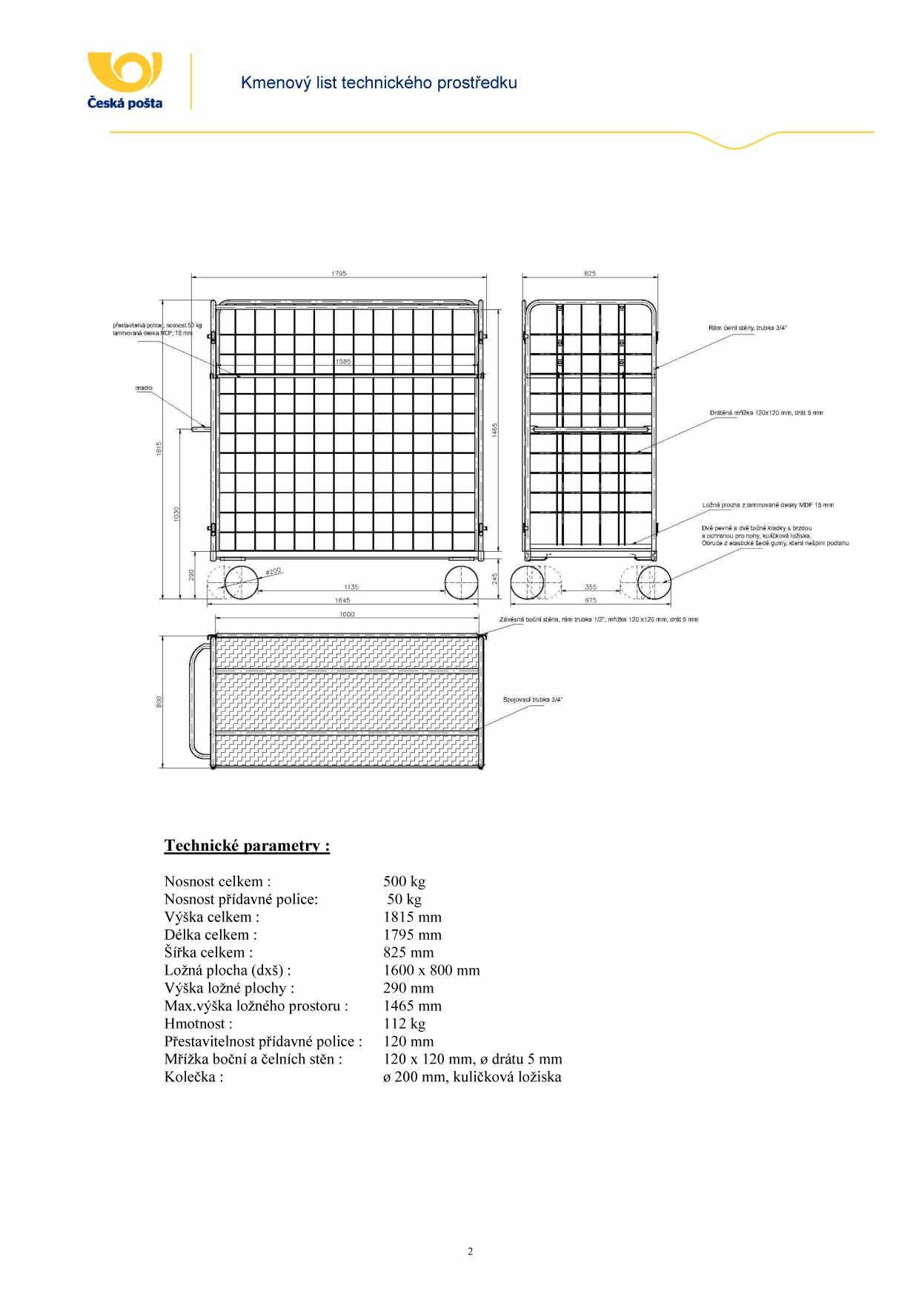

Příloha č. 2 – Cena

Výroba (zhotovení) přepravních klecí dle odst. 1.2 písm. a) Smlouvy
KZM | Název technického prostředku | Cena za 1 ks v Kč bez DPH
7421770051 | Klec přepravní velká (KPV 1) kompletní - základní provedení | 16 300,00
7421770052 | Klec přepravní velká (KPV 2) bez police | 15 800,00
7421770053 | Klec přepravní malá meziobjektová (KPM) kompletní | 12 900,00
7421770054 | Klec přepravní malá meziobjektová (KPM) bez police | 12 500,00
7421770055 | Klec přepravní malá meziobjektová (KPM) bez oje a spřáhla | 12 200,00
7421770056 | Klec přepravní malá meziobjektová (KPM) bez oje a spřáhla, bez police | 11 900,00
7421770057 | Klec přepravní malá meziobjektová (KPM) bez oje a spřáhla, bez střechy a dvířek | 11 000,00
7421770058 | Klec přepravní malá meziobjektová (KPM) bez oje a spřáhla, bez police, střechy a dvířek | 10 600,00
7421770061 | Klec přepravní velká KPV 25x25 kompletní | 18 510,00
7421770062 | Klec přepravní velká KPV 25x25 bez police | 18 000,00
7421770063 | Klec přepravní malá KPM 25x25 kompletní | 14 480,00
7421770064 | Klec přepravní malá KPM 25x25 bez oje, spřáhla | 13 860,00
7421770065 | Klec přepravní malá KPM PS (plné stěny) kompletní | 17 200,00
7421770066 | Klec přepravní malá KPM PS (plné stěny) bez oje, spřáhla | 17 000,00
7421770067 | Klec přepravní velká KPV 50x50 4dveřová | 18 000,00
Prodej a koupě přepravních klecí dle odst. 1.2 písm. b) Smlouvy
KZM | Název technického prostředku | Cena za 1 ks v Kč bez DPH
7421770059 | Klec přepravní skříňová uzamykatelná | 13 000,00
7421770060 | Klec přepravní velká vnitroobjektová | 12 800,00
Náhradní díly k přepravním klecím dle odst. 1.2 písm. c) Smlouvy
KZM | Číslo výkresu | KPV,KPV4DV,KPV25x25 - seznam náhradních dílů (KZM 079101*) | Cena za 1 ks v Kč bez DPH
 |  | Název
0791010581 |  | Kolo otočné D = 140mm | 790,00
0791010582 |  | Kolo otočné D = 140mm s aretací | 820,00
0791010583 | 2-67 006 | Dveře levé | 1 725,00
0791010629 | 2-69 961 | Dveře levé dolní ( pletivo 50x50 ) | 1 000,00
0791010630 | 2-69-962 | Dveře levé horní ( pletivo 50x50 ) | 1 000,00
0791010631 | 2-69 992 | Dveře levé dolní ( pletivo 25x25 ) | 1 000,00
0791010632 | 2-69 993 | Dveře levé horní ( pletivo 25x25 ) | 1 000,00
0791010584 | 2-67 007 | Dveře pravé | 1 725,00
0791010633 | 2-69 965 | Dveře pravé dolní ( pletivo 50x50 ) | 1 000,00
0791010634 | 2-69 966 | Dveře pravé horní ( pletivo 50x50 ) | 1 000,00
0791010635 | 2-69 995 | Dveře pravé dolní ( pletivo 25x25 ) | 1 000,00
0791010636 | 2-69 996 | Dveře pravé horní ( pletivo 25x25 ) | 1 000,00
0791010585 | 2-67 014a | Střecha | 1 150,00
0791010637 | 2-69 980 | Střecha ( pletivo 25x25 ) | 1 150,00
0791010586 | 2-67 019 | Police | 1 150,00
0791010638 | 2-69 983 | Police ( pletivo 25x25 ) | 1 150,00
0791010587 | 2-67 021a | Podlaha | 2 875,00
0791010588 | 4-67 025 | Pružina tažná (podlaha) | 200,00
0791010589 | 2-66 995 | Sklopná oj | 690,00
0791010590 | 4-68 652 | Pružina oje | 200,00
0791010591 | 3-68 954 | Madlo | 250,00
0791010592 | 3-68 638 | Páka brzdy | 480,00
0791010593 | 4-67 030 | Táhlo 1 | 350,00
0791010594 | 4-67 031 | Táhlo 2 | 350,00
0791010595 | 4-67 032 | Táhlo 3 | 350,00
0791010596 | 4-63 993 | Patka brzdy | 250,00
0791010614 | 3-67039 | Noha brzdy | 250,00
0791010597 | 1-68 639a poz. 9,10,12 | Lanko aretace kol | 250,00
0791010598 | 1-68 639a poz. 5 | 4HR 12-37 (třmínek aretace kol) | 250,00
KZM | Číslo výkresu | KPM,KPM 25x25,KPM PS - se spřáhlem/bez spřáhla - seznam náhradních dílů (KZM 079101*) | Cena za 1 ks v Kč bez DPH
 |  | Název
0791010599 |  | Kolo otočné D = 125mm | 750,00
0791010600 |  | Kolo otočné D = 125mm s aretací | 780,00
0791010601 | 2-69 578a/2-69 422 | Dveře dolní | 1 150,00
0791010639 | 2-70 009/2-70 003 | Dveře dolní ( pletivo 25x25 ) | 1 150,00
0791010640 | 2-70 021/2-70 031 | Dveře dolní ( kov. výplň ) | 2 000,00
0791010602 | 1-69 513 | Dveře horní | 1 150,00
0791010641 | 1-70 004 | Dveře horní ( pletivo 25x25 ) | 1 150,00
0791010642 | 1-70 032 | Dveře horní ( kovová výplň ) | 2 000,00
0791010603 | 2-69 512 | Střecha | 1 100,00
0791010643 | 2-70 006 | Střecha ( pletivo 25x25 ) | 1 100,00
0791010644 | 2-70 034 | Střecha ( kov. výplň ) | 2 000,00
0791010604 | 2-69 425 | Police | 1 000,00
0791010645 | 2-70 008 | Police ( pletivo 25x25 ) | 1 000,00
0791010646 | 3-69 516 | Deska | 1 000,00
0791010647 | 3-70 035 | Deska ( kov. výplň ) | 1 500,00
0791010605 | 2-69 537b | Spřáhlo | 750,00
0791010606 | 3-69 536a | Pružina spřáhla | 250,00
0791010607 | 2-69 514 | Páka brzdy | 250,00
0791010648 | 2-70 012 | Páka brzdy ( kov. výplň ) | 250,00
0791010608 | 4-51 329 | Pružina brzd | 150,00
0791010609 | 4-69 430 | Víko páky brzd | 150,00
0791010610 | 1-69 479 poz. 9,10,12 | Lanko aretace kol | 250,00
0791010610 | 1-70 030 poz.9,10,12 | Lanko aretace kol | 250,00
0791010611 | 1-69 479 poz. 5 | 4HR 12-37 (třmínek aretace kol) | 250,00
0791010611 | 1-70 030 poz.5 | 4HR 12-37 (třmínek aretace kol) | 250,00
0791010612 | 1-69 480 | Pás 2x25-120 (kalený) | 30,00
0791010613 | 2-69 514 | Ložisko 6300 VV (NSK) | 50,00

Příloha č. 3 – Výkresová dokumentace pro Předmět plnění dle odst. 1.2 písm. a) této Smlouvy a Značení manipulačních prostředků (technologické informační tabulky) – příloha na CD
Objednatel předá Dodavateli volnou přílohu bezprostředně po podpisu Smlouvy

